ОСВ по счету 60 на 01.01.2019 г.
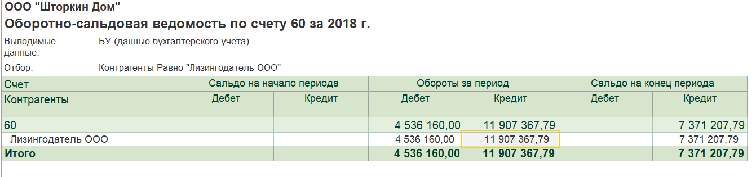
Суммы со счета 60 перенести на счет 76.07.1 можно документом Операция, введенная вручную:
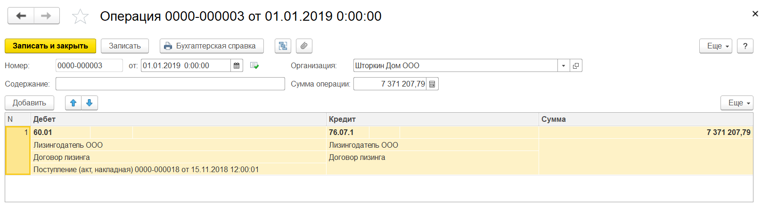
ОСВ по счетам 60.01 и 76.07.1 после проведения документа Операция, введенная вручную
